Etnomatematika: Eksplorasi Budaya Sasak “Nyongkolan” Sebagai Sumber Belajar Matematika

Masjudin¹, I Wayan Suastra², Ida Bagus Putu Arnyana³, Fatwini⁴
¹Universitas Pendidikan Mandalika, Indonesia
^{2,3,4}Universitas Pendidikan Ganesha, Indonesia
Penulis Korespondensi: masjudin@undikma.ac.id

Abstract: Mathematics is often perceived as an abstract discipline far removed from everyday life, yet its concepts can be found in various cultural traditions. This study aims to explore the Sasak community's Nyongkolan tradition in Lombok as a source of mathematics learning through an ethnomathematical approach. The research employed a descriptive qualitative method with a field research approach. Data were collected through direct observation, interviews with cultural figures and experts, and documentation of Nyongkolan elements. The analysis involved data reduction, presentation, and drawing conclusions to identify the relationship between Nyongkolan cultural elements and mathematical concepts.The results revealed that the Nyongkolan tradition is rich in mathematical elements that can be utilized in education. Geometric patterns on songket fabric can be used to teach plane geometry and geometric transformations. The formation of participant rows reflects concepts of sequences, series, and numerical patterns. Musical instruments such as gendang beleq and gongs, shaped like cylinders and circles, serve as tangible examples for understanding spatial geometry. Additionally, estimating the distance and time of the Nyongkolan procession can be applied in teaching algebra and measurement. This tradition also embodies cultural values that strengthen community bonds, respect, and social identity. In conclusion, integrating the Nyongkolan tradition into mathematics learning not only enhances students' conceptual understanding but also preserves local traditions. The findings of this study are expected to serve as a reference for educators in developing culturally-based learning materials, thereby creating contextual and meaningful learning experiences
Keywords: ethnomathematics, sasak culture, nyongkolan, mathematics
Abstrak: Matematika sering kali dianggap sebagai ilmu abstrak yang jauh dari kehidupan sehari-hari, padahal konsepnya dapat ditemukan dalam berbagai tradisi budaya. Penelitian ini bertujuan mengeksplorasi tradisi Nyongkolan masyarakat Sasak di Lombok sebagai sumber pembelajaran matematika melalui pendekatan etnomatematika. Metode penelitian yang digunakan adalah kualitatif deskriptif dengan pendekatan lapangan. Data dikumpulkan melalui observasi langsung, wawancara dengan tokoh adat dan ahli budaya, serta dokumentasi elemen-elemen tradisi Nyongkolan. Analisis dilakukan dengan reduksi data, penyajian, dan penarikan kesimpulan untuk mengidentifikasi keterkaitan antara unsur budaya Nyongkolan dan konsep matematika. Hasil penelitian menunjukkan bahwa tradisi Nyongkolan kaya akan elemen matematika yang dapat digunakan dalam pembelajaran. Pola geometris pada kain songket dapat dimanfaatkan untuk mengajarkan bangun datar dan transformasi geometri. Formasi barisan peserta mencerminkan konsep barisan, deret, dan pola bilangan. Instrumen musik seperti gendang beleq dan gong berbentuk tabung dan lingkaran menjadi contoh nyata untuk memahami geometri ruang. Selain itu, estimasi jarak dan waktu prosesi Nyongkolan dapat digunakan dalam pengajaran aljabar dan pengukuran. Tradisi ini juga mengandung nilai budaya yang memperkuat kebersamaan, rasa hormat, dan identitas sosial. Kesimpulannya, integrasi budaya Nyongkolan dalam pembelajaran matematika tidak hanya meningkatkan pemahaman konsep siswa tetapi juga melestarikan tradisi lokal. Diharapkan hasil penelitian ini dapat menjadi acuan bagi pendidik dalam mengembangkan perangkat pembelajaran berbasis budaya, sehingga menciptakan pengalaman belajar yang kontekstual dan bermakna.
Kata kunci: etnomatematika, budaya sasak, nyongkolan, matematika

PENDAHULUAN
Matematika sering kali dianggap sebagai disiplin ilmu yang abstrak dan jauh dari realitas sehari-hari. Padahal, jika dikaji lebih dalam, matematika memiliki keterkaitan erat dengan aktivitas kehidupan manusia, termasuk dalam tradisi budaya. Salah satu pendekatan yang semakin mendapatkan perhatian dalam dunia pendidikan adalah etnomatematika, yaitu kajian tentang bagaimana konsep matematika diterapkan dalam budaya dan tradisi lokal. Rosa, dkk., (2017) mendefinisikan etnomatematika sebagai pendekatan pedagogis yang berupaya menjembatani dunia akademis dengan kehidupan nyata melalui eksplorasi budaya masyarakat.
Di Indonesia, keberagaman budaya membuka peluang luas untuk memanfaatkan etnomatematika sebagai pendekatan pembelajaran. Banyak penelitian telah menunjukkan bahwa tradisi budaya, seperti pola batik (Fatkhurohman et al., 2021), permainan tradisional (Tambunan & Simanjuntak, 2021), dan seni tari (Susanti et al., 2021), dapat dijadikan media pembelajaran matematika yang kontekstual dan menarik. Tradisi ini tidak hanya berfungsi sebagai bentuk pelestarian budaya, tetapi juga sebagai cara untuk meningkatkan keterlibatan siswa dalam pembelajaran melalui pengenalan matematika dalam konteks yang dekat dengan mereka.
Salah satu tradisi budaya yang memiliki potensi besar untuk dikaji melalui pendekatan etnomatematika adalah tradisi Nyongkolan dari masyarakat Sasak di Lombok, Nusa Tenggara Barat. Nyongkol merupakan sebuah tradisi yang merupakan bagian dari prosesi perkawinan pada komunitas adat suku Sasak (Sumadi, at al., 2013). Nyongkol diselenggarakan untuk mengiringi pengantin. Pada umumnya pada suku Sasak, nyongkol dilakukan setelah pernikahan. Calon pengantin laki-laki dan wanita dalam rombongan nyongkol diiringi oleh gamelan ketika datang ke rumah orang tua gadis. Dalam prosesi ini, terdapat berbagai unsur matematika yang dapat dieksplorasi, seperti pola geometri pada pakaian adat, simetri pada formasi barisan, hingga konsep estimasi waktu dan jarak yang terlibat dalam prosesi.
Penerapan etnomatematika pada tradisi seperti Nyongkolan sejalan dengan gagasan bahwa matematika tidak hanya bersifat universal tetapi juga dapat dipengaruhi oleh konteks budaya. Penelitian Richardo et al. (2020) menunjukkan bahwa penggunaan konteks budaya Nusantara dalam pembelajaran matematika dapat meningkatkan pemahaman konseptual siswa dan memotivasi mereka untuk belajar lebih aktif. Selain itu, eksplorasi budaya lokal melalui pendekatan etnomatematika juga dapat memperkuat identitas budaya siswa, seperti yang diungkapkan oleh Zaenuri & Dwidayati (2020) dalam studi tentang bentuk bangunan rumah adat sebagai sumber belajar matematika.
Namun, meskipun pendekatan etnomatematika memiliki potensi besar, implementasinya dalam kurikulum pendidikan masih terbilang terbatas. Hal ini disebabkan oleh kurangnya sumber daya pendidikan yang mendukung, seperti modul atau bahan ajar berbasis budaya lokal. Faisyal et al. (2023) mengembangkan modul berbasis etnomatematika untuk siswa SMP dan menemukan bahwa pendekatan ini dapat meningkatkan keterampilan berpikir kreatif siswa. Penelitian lain oleh Kumala et al. (2022) juga menekankan pentingnya integrasi budaya lokal dalam pembelajaran untuk membuat siswa lebih antusias belajar matematika.
Eksplorasi etnomatematika dalam tradisi Nyongkolan juga relevan dengan kebutuhan untuk mengintegrasikan pembelajaran berbasis proyek dan konteks nyata. Hikmah et al. (2024) menunjukkan bahwa pembelajaran berbasis masalah dengan orientasi etnomatematika mampu meningkatkan aktivitas belajar siswa dan hasil belajar mereka secara signifikan. Dalam konteks Nyongkolan, siswa dapat diajak untuk mengeksplorasi berbagai konsep matematika, untuk dapat menunjang dan mendukung pembelajaran matematika yang efektif.
Oleh karena itu, artikel ini bertujuan untuk mengkaji potensi tradisi Nyongkolan sebagai sumber belajar matematika melalui pendekatan etnomatematika. Eksplorasi ini diharapkan tidak hanya memberikan pemahaman yang lebih mendalam tentang konsep matematika tetapi juga membantu siswa menghargai kekayaan budaya lokal mereka. Melalui integrasi budaya dalam pembelajaran, diharapkan siswa dapat melihat matematika sebagai ilmu yang hidup dan relevan dalam kehidupan sehari-hari mereka, sebagaimana diungkapkan oleh Rosa, dkk., (2017), bahwa etnomatematika membuka peluang untuk memahami matematika dalam kerangka pengalaman budaya. Penelitian ini diharapkan dapat mengidentifikasi konsep matematika yang terkandung dalam tradisi Nyongkolan, yang hasilnya diharapkan dapat memberikan panduan integrasi elemen budaya lokal dalam pembelajaran matematika untuk meningkatkan relevansi dan makna pembelajaran bagi siswa.

METODE
Penelitian ini menggunakan pendekatan kualitatif deskriptif dengan jenis penelitian lapangan (field research) untuk mengeksplorasi dan memahami fenomena budaya Sasak, khususnya tradisi Nyongkolan, sebagai sumber pembelajaran matematika. Penelitian lapangan mengungkap fakta kehidupan sosial dan budaya masyarakat dilapangan (Lubis, dkk., 2018; Marheni, 2005). Pendekatan kualitatif merupakan prosedur penelitian yang menghasilkan data deskriptif, ucapan atau tulisan dan perilaku yang dapat diamati dari orang-orang (subyek) itu sendiri. Penelitian dilaksanakan di Lombok, di wilayah yang masih aktif melaksanakan tradisi Nyongkolan. Pemilihan lokasi didasarkan pada keaslian budaya dan relevansi tradisi tersebut dengan tujuan penelitian.
Subjek penelitian meliputi tokoh adat dan pemimpin upacara Nyongkolan, masyarakat lokal yang berpartisipasi dalam tradisi tersebut, ahli matematika yang berada di sekitar wilayah penelitian. Subjek ini dipilih untuk mendapatkan wawasan yang komprehensif mengenai potensi integrasi tradisi Nyongkolan dalam pembelajaran matematika. Sebagai instrumen utama, peneliti memanfaatkan pedoman wawancara, lembar observasi, dan alat dokumentasi berupa kamera dan perekam suara. Pengumpulan data dilakukan melalui beberapa metode. Pertama, observasi langsung untuk memahami elemen budaya Nyongkolan yang berpotensi memiliki konsep matematika, seperti pola formasi, dan atribut yang digunakan dalam tradisi tersebut. Kedua, wawancara dengan tokoh adat, masyarakat Sasak dan guru matematika untuk mengidentifikasi persepsi mereka mengenai hubungan antara tradisi Nyongkolan dan konsep matematika. Ketiga, dokumentasi berupa foto, video, dan catatan lapangan digunakan untuk merekam elemen-elemen tradisi yang menunjukkan representasi matematika. Selain itu, dilakukan studi literatur untuk melengkapi data dari sumber-sumber tertulis yang relevan dengan tradisi Nyongkolan dan teori etnomatematika.
Analisis data dilakukan melalui tiga langkah utama, yaitu reduksi data, penyajian data, dan penarikan kesimpulan. Reduksi data dilakukan dengan menyaring informasi relevan yang terkait dengan elemen budaya Nyongkolan dan konsep matematika. Selanjutnya, data disajikan dalam bentuk narasi, tabel, atau diagram yang menunjukkan keterkaitan antara tradisi budaya dan konsep-konsep matematika. Proses ini diakhiri dengan penarikan kesimpulan untuk mengidentifikasi hubungan antara tradisi Nyongkolan dengan konsep matematika yang dapat dimanfaatkan dalam pembelajaran. Untuk memastikan validitas data, digunakan triangulasi metode, yaitu kombinasi antara wawancara, observasi, dan dokumentasi. Selain itu, dilakukan pengamatan berulang dan member check, yaitu mengonfirmasi hasil wawancara dengan responden untuk memastikan akurasi interpretasi data.
HASIL DAN PEMBAHASAN
Deskripsi Budaya Nyongkolan
Nyongkolan adalah bagian tradisi pernikahan yang sangat penting dalam budaya Sasak, yang berasal dari Pulau Lombok, Indonesia. Tradisi Nyongkolan merupakan bagian dari prosesi adat pernikahan masyarakat Sasak di Lombok, yang melibatkan iring-iringan pengantin pria bersama keluarganya menuju rumah keluarga pengantin wanita. Tradisi ini melibatkan prosesi yang meriah dan penuh simbolisme, di mana pengantin pria dan rombongannya berjalan menuju rumah pengantin wanita, sering kali disertai dengan musik dan tarian. Nyongkolan tidak hanya merupakan ritual sosial, tetapi juga mencerminkan nilai-nilai budaya dan identitas masyarakat Sasak (Azhari & Sugitanata, 2021; Munawir, 2020). Tradisi ini menjadi simbol silaturahmi antara dua keluarga besar sekaligus bentuk penghormatan kepada keluarga pengantin wanita. Selain itu, Nyongkolan juga melambangkan penggabungan dua keluarga serta peneguhan status sosial mereka dalam masyarakat (Sumadi dkk., 2013; Satriawan, 2020).
Dalam pelaksanaannya, elemen-elemen budaya yang terlibat sangat beragam. Pakaian adat pengantin wanita terdiri dari kain tenun songket khas Sasak, kebaya renda emas, sanggul berhias bunga emas, dan perhiasan tradisional. Sementara itu, pengantin pria mengenakan jas tradisional pegon, kain dodot songket, sapuk (ikat kepala), dan membawa keris di bagian belakang sebagai simbol kehormatan. Keduanya dipayungi selama prosesi sebagai wujud penghormatan (Sumadi dkk., 2013; Satriawan, 2020). Prosesi ini juga melibatkan barisan peserta yang terdiri dari kelompok pembawa simbol seperti buah tangan (pawongan), keluarga besar, dan kelompok seni tradisional. Pengantin pria biasanya berjalan di depan barisan sebagai pelindung keluarga, sementara pengantin wanita mengikuti di belakang, melambangkan dukungan dan penghormatan terhadap pasangan (Jayanti, 2013).
Selama prosesi, iringan musik tradisional Gendang Beleq menciptakan suasana khidmat sekaligus meriah. Beberapa dokumentasi kegiatan nyongkolan dapat dilihat pada Gambar 1-4.

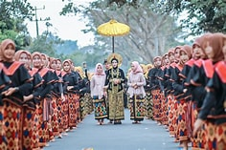  Gambar 1. Iringan Mempelai Wanita | 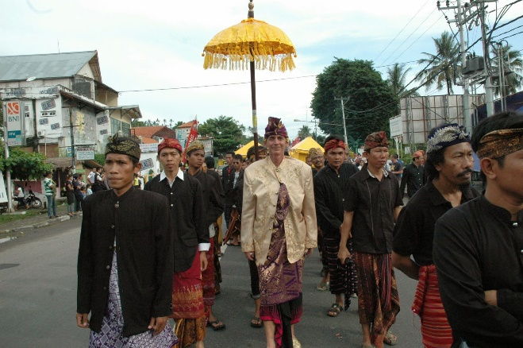  Gambar 2. Iringan Mempelai Pria
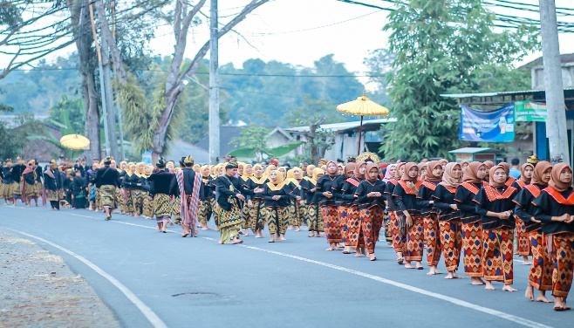  Gambar 3. Iringan Iringan Nyongkolan | 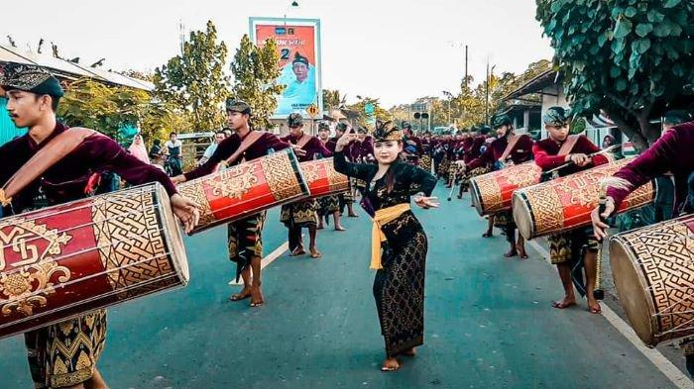  Gambar 4. Iringan Gendang Beleq

Dalam konteks budaya Sasak, nyongkolan memiliki berbagai makna dan nilai edukatif. Tradisi ini berfungsi sebagai sarana untuk memperkuat ikatan sosial antar anggota masyarakat dan sebagai bentuk ekspresi budaya yang kaya. Melalui nyongkolan, nilai-nilai seperti kerjasama, rasa hormat, dan solidaritas diperkuat dalam komunitas (Munawir, 2020; Muzakir, 2024). Selain itu, nyongkolan juga menjadi medium untuk mentransfer pengetahuan dan nilai-nilai lokal kepada generasi muda, yang penting dalam menjaga keberlanjutan budaya Sasak (Mariani, 2024).
Namun, tradisi nyongkolan juga menghadapi tantangan, terutama dalam konteks modernisasi dan pandemi COVID-19. Larangan yang diberlakukan selama pandemi, seperti yang diatur dalam surat edaran pemerintah, berdampak signifikan terhadap pelaksanaan nyongkolan, yang merupakan bagian integral dari kehidupan sosial masyarakat Sasak (Azhari & Sugitanata, 2021; Hidayat et al., 2023). Selain itu, pengaruh budaya luar dan perubahan sosial dapat mengancam keaslian tradisi ini, dalam perkembangannya, gendang beleq sering digantikan oleh kecimol, perpaduan antara alat musik tradisional dan modern, yang semakin populer di masyarakat (Jayanti, 2013; Satriawan, 2020). Meski beberapa elemen telah mengalami perubahan seiring waktu, seperti penggunaan kostum modern atau modifikasi musik, nilai inti Nyongkolan sebagai simbol silaturahmi, penghormatan, dan penggabungan keluarga tetap terjaga (Sumadi dkk., 2013; Jayanti, 2013). Sehingga diperlukan upaya untuk melestarikannya (Hidayat et al., 2023; Hasanah, 2019).
Data Hasil Observasi Identifikasi Unsur Matematika dalam Nyongkolan
Observasi dilakukan dengan mendatangi kegiatan nyongkolan dan tempat Identifikasi unsur unsur matematika dalam nyongkolan dilakukan dengan observasi langsung dan dokumentasi. Hasil identifikasi dapat dilihat pada table 1.
Tabel 1. Unsur Matematika dalam Nyongkolan
No | Unsur Nyongkolan | Deskripsi | Konsep Matematika
1 | 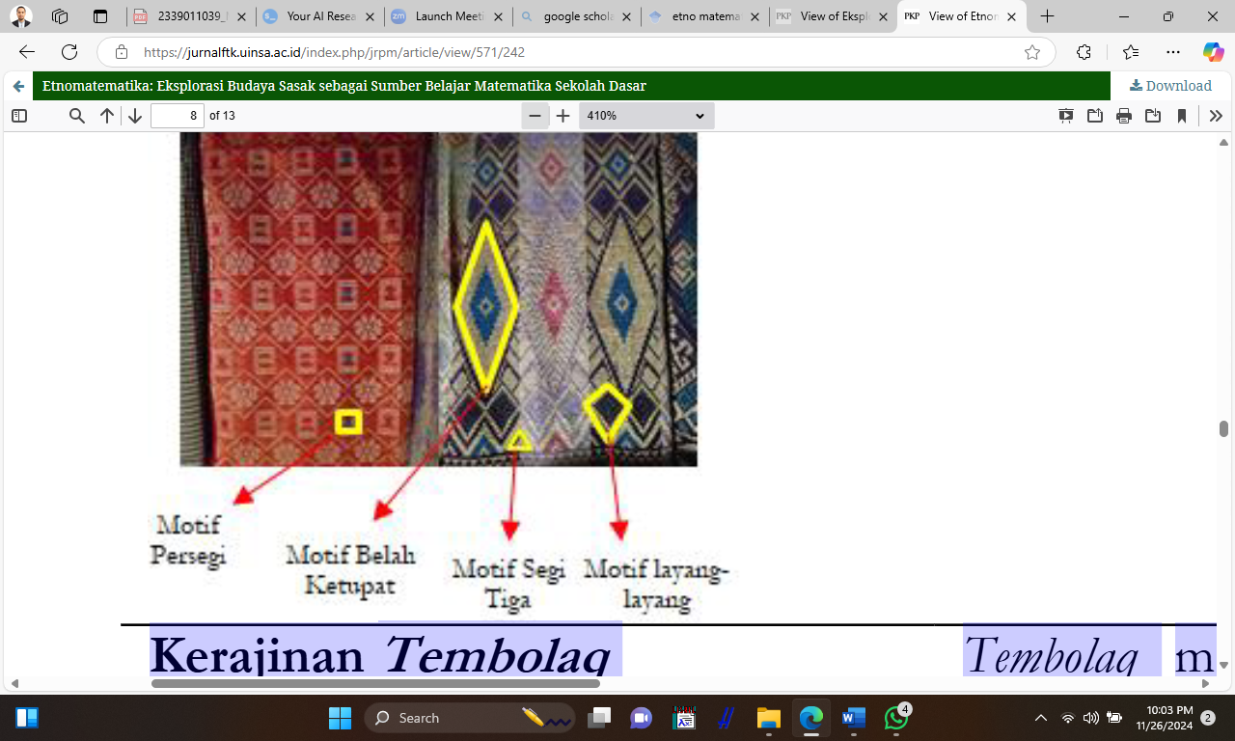  Gambar 5. Pola Geometris pada Kain Songket | Kain songket Lombok adalah salah satu warisan budaya tradisional khas suku Sasak di Pulau Lombok, Nusa Tenggara Barat. Motif pada kain songket Lombok sering kali terinspirasi oleh alam, kehidupan sehari-hari, dan nilai-nilai budaya lokal, seperti motif bunga, daun, dan geometris. Songket Lombok sering digunakan dalam upacara adat, pernikahan, dan nyongkolan | Motif geometris pada kain songket Lombok seperti segitiga, persegi, belah ketupat dan dan bentuk lainnya memiliki pola tertentu dapat digunakan dalam pembelajaran matematika seperti materi Bangun datar, serta materi geometri transformasi yang meliputi translasi, rotasi, refleksi, dan dilatasi.
2 | 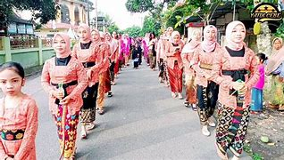 Gambar 6. Susunan Barisan Peserta nyongkolan | Formasi barisan nyongkolan yang dilakukan saat prosesi pengantin menuju rumah mempelai perempuan. Barisan ini terdiri dari 2 barisan dengan 3 kelompok, kelompok barisan depan adalah grup pengantin Wanita dan iringannya. Kelompok kedua grup pengantin pria, dan terakhir dengan grup pemusik tradisional seperti gendang beleq | Formasi barisan peserta Barisan nyongkolan memiliki keterkaitan dengan konsep matematika, khususnya barisan dan pola. Formasi barisan peserta dapat dianalisis sebagai susunan deret, dengan jumlah peserta pada setiap lapisan membentuk pola tertentu. Hal ini dapat digunakan dalam pembelajaran matematika materi Matematika Barisan dan deret, pola bilangan.
3 | 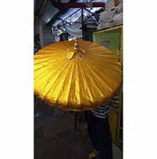  Gambar 7. Payung Pengantin pada Nyongkolan | Dalam prosesi nyongkolan, payung adat memiliki peran penting sebagai simbol budaya dan tradisi. Payung ini biasanya digunakan untuk menaungi mempelai pria dan wanita saat berjalan menuju rumah mempelai wanita. Payung yang digunakan memiliki hiasan khas, seperti ornamen emas, sulaman tradisional, atau warna mencolok seperti merah, emas, dan kuning, yang melambangkan kemuliaan dan kehormatan. | Payung adat dalam nyongkolan memiliki kaitan dengan konsep matematika, salah satunya adalah materi lingkaran. Bentuk payung yang menyerupai lingkaran dapat digunakan untuk mengenalkan sifat-sifat lingkaran, seperti jari-jari, diameter, dan keliling serta luas. Penggunaan payung adat sebagai konteks pembelajaran memberikan pendekatan yang relevan dan menarik untuk menghubungkan budaya lokal dengan konsep geometri lingkaran.
4 | 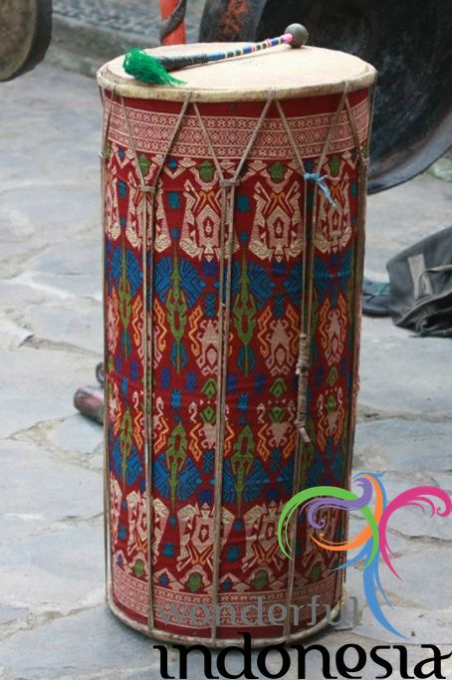Gambar 8. Gendang Beleq | Gendang Beleq adalah alat musik tradisional Lombok berbentuk gendang besar yang dimainkan dengan cara dipukul. Dalam nyongkolan, gendang beleq mengiringi barisan pengantin dengan irama meriah dan semarak, menciptakan suasana sakral. Musiknya melibatkan kolaborasi dengan alat tradisional lain. Gendang beleq melambangkan semangat, kebersamaan, dan penghormatan dalam prosesi adat, sekaligus menjadi simbol pelestarian budaya suku Sasak. | Gendang Beleq memiliki keterkaitan dengan pembelajaran matematika, khususnya pada materi tabung. Bentuk fisik gendang beleq menyerupai tabung, sehingga dapat digunakan sebagai contoh nyata untuk mengenalkan konsep geometri. Melalui gendang beleq, siswa dapat mempelajari sifat tabung, seperti luas permukaan, volume, serta bagian-bagiannya (alas, selimut, dan tinggi). Hal ini menjadikan pembelajaran lebih kontekstual dan bermakna
5 | 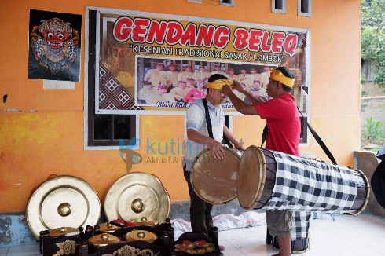  Gambar 8. Gong Gendang Beleq | Gong dalam gendang beleq adalah alat musik tradisional berbentuk bulat dengan bagian tengah menonjol, disebut pencu. Terbuat dari logam seperti kuningan atau perunggu berbentuk cakram, gong menghasilkan bunyi yang mendalam saat dipukul menggunakan pemukul khusus dengan kepala empuk. Dalam gendang beleq, gong berfungsi menjaga ritme dan menambah nuansa megah pada musik. | Gong memiliki keterkaitan dengan pembelajaran matematik. Bentuknya menyerupai cakram, menjadikannya menarik untuk mengenalkan konsep lingkaran dalam matematika, seperti jari-jari, diameter, dan luas lingkaran.
6 | 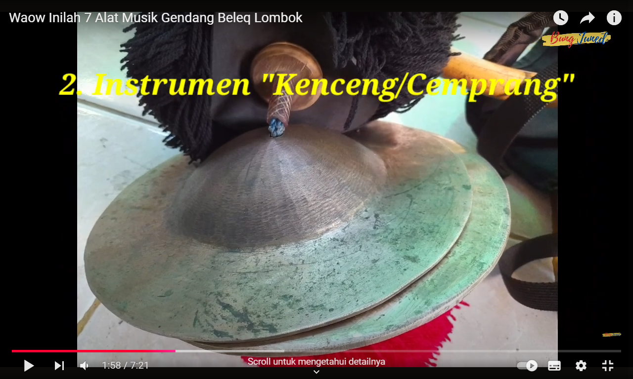  Gambar 9. Instrumen Cemprang Gendang Beleq | Cemprang dalam gendang beleq adalah alat musik pendukung yang menyerupai simbal kecil, digunakan untuk menambah ritme dan dinamika musik. Bentuknya bulat piring dengan tonjolan kecil di bagian tengah, mirip cakram. Cemprang biasanya terbuat dari logam seperti kuningan atau tembaga, yang dipilih karena mampu menghasilkan suara nyaring dan tajam. Saat dimainkan, dua cemprang dipukulkan satu sama lain, menciptakan bunyi khas yang melengkapi irama gendang beleq. | Gong memiliki keterkaitan dengan pembelajaran matematika. Bentuknya menyerupai piring, menjadikannya menarik untuk mengenalkan konsep lingkaran dalam matematika, seperti jari-jari, diameter, dan luas lingkaran
7 | 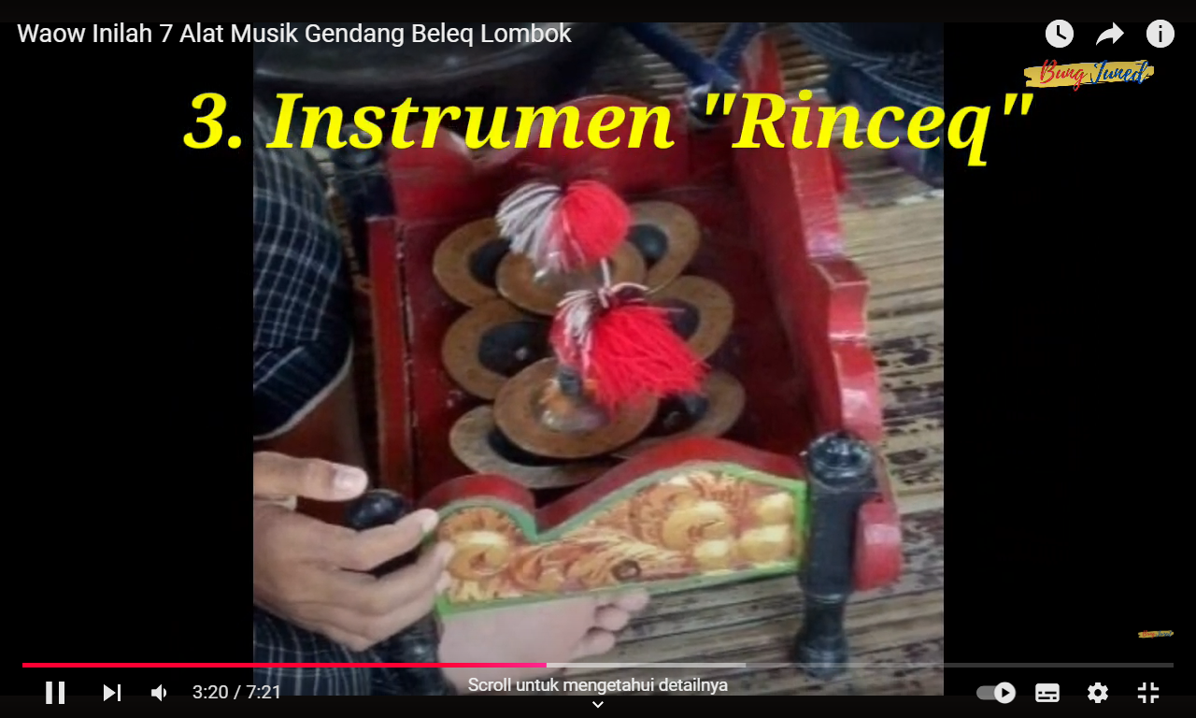Gambar 10. Rincek Gendang Beleq | Rinceq dalam gendang beleq adalah alat musik pelengkap yang berbentuk seperti piringan dan ringan. Biasanya dibuat dari logam seperti kuningan, tembaga, atau besi. Rincek menghasilkan suara berdering yang tajam dan ritmis. | Rinceq memiliki keterkaitan dengan pembelajaran matematika. Bentuknya menyerupai piring, menjadikannya menarik untuk mengenalkan konsep lingkaran dalam matematika, seperti jari-jari, diameter, dan luas lingkaran
8 | 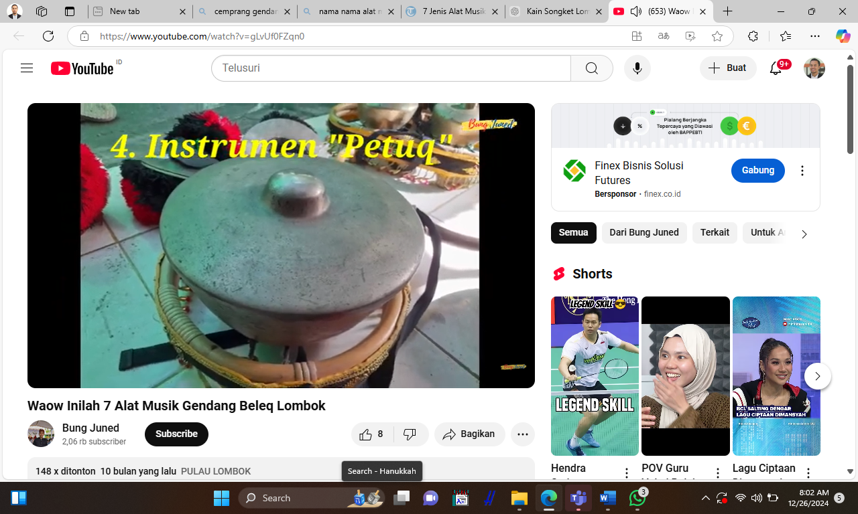Gambar 11. Instrumen Petuq Gendang Beleq | Instrumen petoq terbuat dari logam yang berbahan kuningan dan dimainkan dengan cara dipukul menggunakan alat pemukul atau pemantoq. Petuq melambangkan keselarasan dalam keragaman alat musik tradisional suku Sasak. | Rinceq memiliki keterkaitan dengan pembelajaran matematika. Bentuknya menyerupai gong, menjadikannya menarik untuk mengenalkan konsep lingkaran dalam matematika, seperti jari-jari, diameter, dan luas lingkaran
9 | 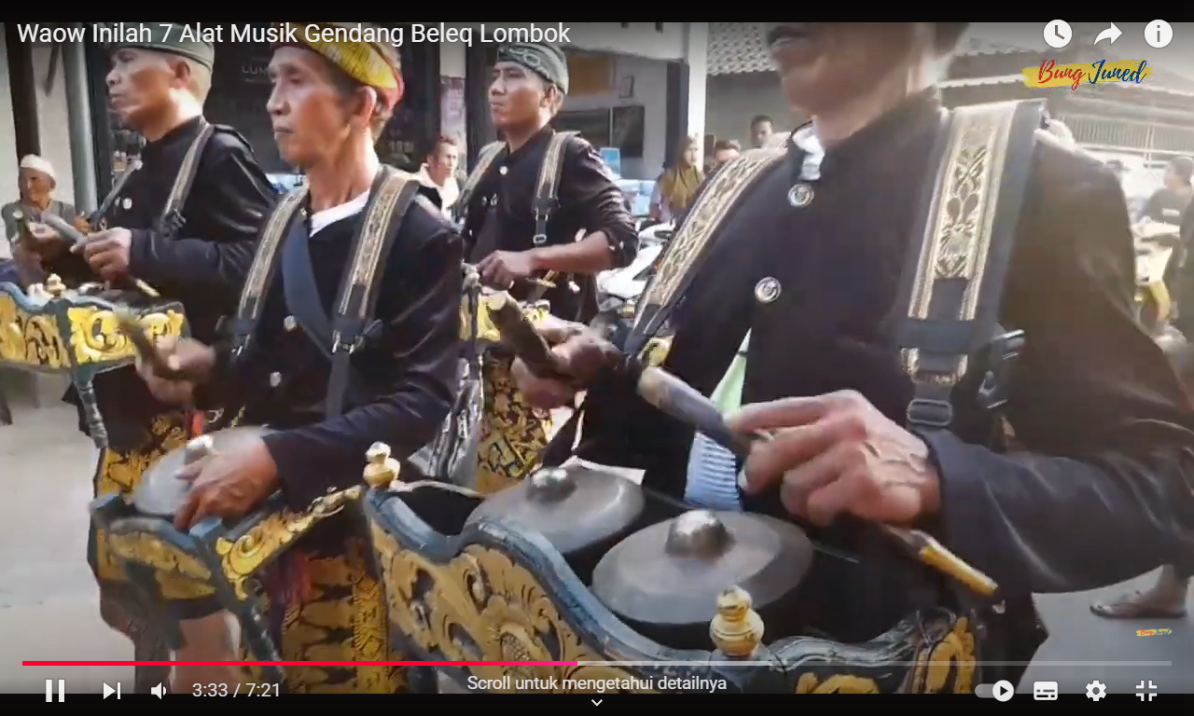Gambar 12. Instrumen Reong Gendang Beleq | Reong adalah salah satu alat musik tradisional dalam ansambel gendang beleq yang terdiri dari beberapa gong kecil yang disusun secara horizontal pada rak kayu. Reong biasanya terbuat dari logam seperti kuningan atau perunggu, dengan setiap gong menghasilkan nada berbeda. | Reong memiliki keterkaitan dengan pembelajaran matematika, khususnya pada konsep geometri dan pola. Bentuk setiap gong reong yang menyerupai mangkuk atau setengah bola dapat digunakan untuk mengenalkan konsep bangun ruang, seperti volume dan luas permukaan setengah bola. Penataan gong-gong secara berurutan juga mencerminkan pola yang dapat dianalisis dalam barisan atau deret.
11 | 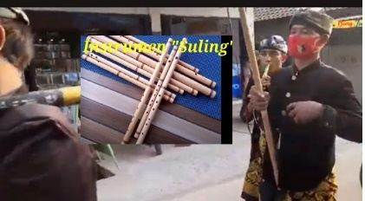Gambar 13. Instrumen Suling Gendang Beleq | Suling dalam gendang beleq adalah alat musik tiup tradisional yang terbuat dari bambu. Suling ini memiliki bentuk tabung panjang dengan beberapa lubang di permukaan, yang digunakan untuk mengatur nada saat ditiup. Suaranya lembut dan melodius, memberikan nuansa harmoni yang melengkapi ritme dari gendang beleq. | Suling dalam Gendang Beleq memiliki keterkaitan dengan pembelajaran matematika, khususnya pada materi tabung. Bentuk fisik suling menyerupai tabung yang panjang, dengan suling siswa dapat mempelajari sifat tabung, seperti luas permukaan, volume, serta bagian-bagiannya (alas, selimut, dan tinggi).
12 | Jarak dan Waktu Tempuh Prosesi | Perjalanan dari rumah pengantin pria ke rumah pengantin wanita dengan jarak dan waktu tempuh tertentu. | Kecepatan, jarak, waktu dapat digunakan dalam matematika mempelajari persamaan aljabar sederhana. Studi kasus perhitungan kecepatan, jarak, dan waktu dalam prosesi Nyongkolan.
13 | Jumlah Peserta dan Biaya Acara | Jumlah peserta memengaruhi kebutuhan logistik seperti makanan dan perlengkapan acara. | Jumlah peserta dan pembiayaan dalam nyongkolan dapat digunakan dalam mempelajari matematika materi operasi hitung dasar, estimasi, analisis data. Menghitung estimasi biaya dan logistik berdasarkan jumlah peserta.
Data Hasil Wawancara
Kegiatan wawancara dilakukan terhadap seorang pemerhati budaya nyongkolan dan seorang ahli Gendang Beleq. Wawancara ini mendiskusikan tentang Pandangan masyarakat Sasak terhadap relevansi tradisi nyongkolan dengan zaman dan pembelajaran matematika.
Wawancara dengan Ahli Budaya Nyongkolan
Peneliti : Assalamu’alaikum Wr. Wb. Selamat siang Mamiq, tampiasih telah meluangkan waktu untuk wawancara ini. Bisa Mamik jelaskan tentang nyongkolan?
Budayawan : Selamat siang. Nyongkolan adalah tradisi adat suku Sasak di Lombok yang merupakan bagian dari prosesi pernikahan. Dalam nyongkolan, mempelai pria beserta rombongan keluarganya berjalan menuju rumah mempelai perempuan. Mereka diiringi musik tradisional seperti gendang beleq, yang menciptakan suasana meriah dan sakral. Tradisi ini tidak hanya menjadi ritual adat, tetapi juga simbol penghormatan, kebersamaan, dan pengumuman pernikahan kepada masyarakat.
Peneliti : Apa urgensi atau makna penting dari pelaksanaan nyongkolan ini?
Budayawan : Nyongkolan memiliki makna mendalam. Pertama, sebagai bentuk penghormatan dari keluarga mempelai pria kepada keluarga mempelai perempuan. Kedua, tradisi ini memperkuat nilai kebersamaan dalam masyarakat, di mana keluarga besar dan tetangga turut serta meramaikan prosesi. Ketiga, nyongkolan menjadi momen untuk memperkenalkan pasangan pengantin kepada komunitas. Selain itu, nyongkolan menjaga keberlanjutan warisan budaya Sasak yang kaya akan nilai-nilai sosial dan spiritual.
Peneliti : Bagaimana proses nyongkolan dilakukan, Miq?
Budayawan : Proses nyongkolan dimulai setelah upacara pernikahan. Rombongan mempelai pria berjalan kaki menuju rumah mempelai perempuan, dipimpin oleh kelompok musik tradisional seperti gendang beleq, reong, gong, dan suling. Mempelai pria biasanya berada di tengah barisan, diapit oleh orang tua atau tokoh adat. Para peserta mengenakan pakaian adat Sasak, dan payung adat sering digunakan untuk melindungi mempelai pria sebagai simbol kehormatan. Sepanjang perjalanan, masyarakat setempat sering menyambut dengan antusias, menambah kesan kebersamaan.
Peneliti : Apa tantangan yang dihadapi dalam melaksanakan nyongkolan di era modern?
Budayawan: Tantangannya cukup beragam. Pertama, urbanisasi dan keterbatasan ruang di perkotaan sering menjadi kendala dalam melaksanakan prosesi ini secara tradisional. Kedua, generasi muda cenderung kurang tertarik atau memahami nilai-nilai budaya ini, sehingga ada risiko nyongkolan kehilangan makna aslinya. Ketiga, modernisasi membawa alternatif seperti musik elektronik, yang kadang menggantikan musik tradisional, mengurangi keaslian budaya.
Peneliti : Bagaimana menurut Bapak cara melestarikan tradisi nyongkolan di tengah tantangan ini?
Budayawan: Pelestarian tradisi ini memerlukan pendekatan yang inovatif namun tetap menghormati nilai-nilai asli. Pendidikan budaya sejak dini di sekolah-sekolah dapat menjadi cara yang efektif. Selain itu, promosi nyongkolan melalui media sosial dan festival budaya juga penting untuk menarik minat generasi muda. Pemerintah dan tokoh adat harus berperan aktif dengan memberikan dukungan, seperti menyediakan ruang untuk pelaksanaan nyongkolan di lingkungan perkotaan. Jika dilakukan bersama-sama, tradisi ini akan tetap relevan dan bertahan.
Peneliti : Apakah Anda optimis tradisi ini dapat bertahan di masa depan?
Budayawan : Saya optimis, selama ada kesadaran kolektif dari masyarakat untuk menjaga tradisi ini. Nyongkolan bukan hanya prosesi adat, tetapi juga identitas budaya suku Sasak yang unik. Dengan inovasi yang tetap menghormati nilai-nilai aslinya, saya yakin nyongkolan akan tetap hidup dan relevan meski zaman terus berubah.
Peneliti : jadi begini juga mik, saya bersama tim berencana untuk mengintegrasikan budaya Nyongkolan nike dalam pembelajaran matematika. Bagaimana pendapat Mamiq?
Budayawan : Silahkan, itu sangat bagus dan penting dilakukan. Jika dibutuhkan kami siap membantu. Silahkan saja. Apa saja yang bisa digunakan dalam pembelajaran matematika nggih?

Peneliti : Banyak hal yang bisa digunakan untuk pembelajaran matematika di Sekolah dalam budaya nyongkolan niki. Mulai dari pakaian adatnya, kitab isa gunakan motif songketnya, bentuk alat music gendang beleqnya, dan beberapa hal lainnya. Terima kasih banyak atas wawasan yang Mamiq bagikan. Semoga wawancara ini dapat membantu meningkatkan kesadaran masyarakat tentang pentingnya melestarikan gendang beleq.
Peneliti : Terima kasih atas penjelasan yang sangat rinci dan informatif ini, Pak. Semoga wawancara ini dapat membantu meningkatkan kesadaran masyarakat tentang pentingnya melestarikan tradisi nyongkolan. Wassalamu’alaikum Wr. Wb
Budayawan : Terima kasih kembali. Saya berharap tradisi ini tetap hidup dan menjadi kebanggaan budaya bagi masyarakat Sasak dan Indonesia pada umumnya. Waalaikumussalam Wr. Wb

Wawancara dengan Ahli Budaya Nyongkolan
Peneliti : Assalamu’alaikum Wr. Wb., terima kasih telah meluangkan waktu. Bisakah Anda menjelaskan peran gendang beleq dalam tradisi nyongkolan dan rincian tentang alat-alat musiknya?
Budayawan : Selamat pagi. Tentu. Gendang beleq adalah bagian utama dari tradisi nyongkolan, yang tidak hanya menciptakan suasana meriah, tetapi juga menghadirkan makna simbolis, seperti semangat kebersamaan dan penghormatan. Dalam satu ansambel gendang beleq, terdapat tujuh jenis alat musik utama. Saya akan jelaskan satu per satu.
Gendang beleq adalah pusat dari ensambel ini. Gendang ini berbentuk tabung besar dengan panjang sekitar 1,5 m dan diameter 45 cm. Terbuat dari kayu meranti, dengan kedua ujungnya dilapisi kulit kambing atau rusa untuk menghasilkan suara khas. Ada dua jenis gendang beleq: gendang mame (laki-laki), yang menghasilkan ritme tegas, dan gendang nine (perempuan), yang menghasilkan ritme lembut. Keduanya dimainkan bersama untuk menciptakan keseimbangan suara.

Peneliti : Bagaimana dengan instrumen lainnya, seperti gong?
Budayawan : Gong adalah salah satu instrumen pendukung yang penting. Gong berbentuk bulat dengan tonjolan di tengahnya, disebut pencu, yang menjadi titik pukul. Gong terbuat dari logam seperti perunggu atau kuningan. Dalam gendang beleq, ada dua jenis gong: gong mame (laki-laki) dan gong nine (perempuan), yang dibawa oleh dua orang. Suara gong membantu menjaga ritme dan memberikan nuansa megah dalam musik.
Peneliti : Inggih mamiq, kalo yang ini apa Namanya dan berapa ukurannya?
Budayawan : kalo ini Namanya Reong. Reong adalah instrumen yang menciptakan melodi. Reong terdiri dari sembilan gong kecil yang disusun horizontal pada rak kayu. Setiap gong memiliki ukuran berbeda, mulai dari diameter 20 cm untuk nada tertinggi hingga 29 cm untuk nada terendah. Terbuat dari logam kuningan, reong menghasilkan melodi berdasarkan ukuran dan teknik pukulan. Alat ini menambah harmoni pada ensambel gendang beleq.
Peneliti : Apakah ada alat musik lain yang menonjolkan ritme selain gendang?
Budayawan : Ya, cemprang, rinceq, dan petoq adalah alat musik ritme yang penting. Cemprang, juga dikenal sebagai kenceng, berbentuk piringan bulat dengan diameter 30 cm, terbuat dari kuningan. Alat ini dimainkan berpasangan dengan cara ditepukkan satu sama lain, menghasilkan bunyi nyaring “ceng.” Cemprang membantu menjaga tempo dan memberi aksen ritmis pada musik.
Ada juga Rinceq. Rinceq serupa dengan cemprang, tetapi berukuran lebih kecil, dengan diameter 12 cm. Instrumen ini terdiri dari delapan piringan: enam diletakkan di wadah kayu (takaq), sementara dua lainnya dipegang untuk dipukul. Suaranya lebih ringan dan sering digunakan untuk memperkaya ritme.
Terus ini ada Petoq. Petoq berbentuk bulat seperti gong, tetapi ukurannya lebih kecil, dengan diameter 45 cm. Terbuat dari kuningan, petoq dimainkan dengan dipukul menggunakan pemukul khusus, menghasilkan bunyi tegas yang menambahkan dinamika pada musik.
Dan terakahir ini suling. Suling terbuat dari bambu dengan panjang sekitar 30 cm dan diameter 2 cm. Jenis suling yang sering digunakan adalah suling mendara, yang memiliki nada lembut dan melodi yang mengalir. Suling menambah dimensi melodis, menyelaraskan irama dan melodi instrumen lain.
Peneliti : Menarik sekali. Apakah ada nilai budaya yang ingin disampaikan melalui ansambel ini?
Budayawan : Tentu. Gendang beleq tidak hanya sebuah hiburan, tetapi juga sarana untuk melestarikan budaya dan mempererat kebersamaan. Setiap instrumen mewakili peran dalam kehidupan masyarakat: bekerja sama, saling melengkapi, dan menjaga harmoni. Tradisi ini juga menjadi warisan untuk generasi muda agar tidak melupakan identitas budaya mereka.

Peneliti : Gendang beleq sebagai bagian dari tradisi Lombok. Menurut Mamiq, apa tantangan yang dihadapi dalam melestarikan gendang beleq di era modern?
Budayawan: Tantangan gendang beleq cukup besar, terutama dari segi minat generasi muda yang mulai menurun. Anak-anak muda cenderung lebih tertarik pada musik modern dibandingkan alat musik tradisional. Selain itu, globalisasi dan teknologi membawa masuk budaya asing yang kadang menggeser perhatian terhadap seni lokal. Ada juga kendala ekonomi, karena pembuatan dan perawatan instrumen seperti gendang, gong, dan reong membutuhkan biaya yang cukup besar. Tak ketinggalan, ruang untuk menampilkan gendang beleq semakin terbatas, terutama di perkotaan.

Peneliti : Apakah ada tantangan lain terkait perubahan zaman yang berdampak pada keberlanjutan gendang beleq?
Budayawan : Tentu. Salah satu tantangan besar adalah modernisasi dalam prosesi adat, termasuk nyongkolan, di mana musik elektronik kadang menggantikan gendang beleq untuk alasan praktis. Hal ini mengurangi ruang tampil gendang beleq di masyarakat. Selain itu, pengetahuan tentang teknik bermain alat musik ini mulai berkurang karena regenerasi pemain tidak berjalan optimal.

Peneliti : Jika begitu, apa yang bisa dilakukan untuk melestarikan gendang beleq di tengah tantangan tersebut?
Budayawan: Upaya pelestarian harus dilakukan melalui berbagai cara. Pertama, pendidikan seni tradisional di sekolah perlu ditingkatkan, sehingga generasi muda dapat mengenal dan menghargai gendang beleq. Kedua, festival budaya atau lomba gendang beleq bisa menjadi sarana promosi yang menarik perhatian masyarakat luas. Ketiga, dokumentasi dan digitalisasi tradisi ini, seperti video tutorial atau rekaman musik, dapat menjangkau lebih banyak orang, terutama generasi muda yang aktif di media sosial. Selain itu, dukungan dari pemerintah dan komunitas lokal sangat penting, baik melalui pendanaan maupun kebijakan yang mendukung pelestarian seni tradisional.

Peneliti : Apakah modernisasi sepenuhnya menjadi ancaman, atau justru ada peluang yang bisa diambil?
Budayawan: Modernisasi sebenarnya bisa menjadi peluang, jika kita mampu mengadaptasi gendang beleq ke dalam konteks yang relevan tanpa kehilangan esensinya. Misalnya, kolaborasi gendang beleq dengan musik modern seperti jazz atau pop dapat memperluas daya tariknya. Selain itu, memanfaatkan teknologi seperti media sosial untuk promosi atau mengadakan konser virtual bisa memperkenalkan gendang beleq ke audiens yang lebih luas.

Peneliti : Apakah Anda optimis gendang beleq dapat terus bertahan di masa depan?
Budayawan : Saya optimis, selama ada komitmen bersama dari masyarakat, pemerintah, dan generasi muda. Gendang beleq adalah bagian dari identitas budaya Sasak yang unik, dan dengan usaha yang konsisten, tradisi ini tidak hanya bertahan, tetapi juga berkembang dan dikenal di tingkat internasional.

Peneliti : Saya Bersama tim berencana untuk mengintegrasikan budaya Gendang Beleq dalam pembelajaran matematika. Bagaimana pendapat Mamiq?
Budayawan : Silahkan, itu sangat penting. Jika dibutuhkan kami siap support dan berkontribusi. Gendang belek terutama alat alat musik ini bisa terkait dengan matematika nggih?

Peneliti : Betul sekali mik, dari berbagai bentuk maupun notasi gendang belek ini bisa diangunakan untuk pembelajaran matematika di Sekolah. Terima kasih banyak atas wawasan yang Mamiq bagikan. Semoga wawancara ini dapat membantu meningkatkan kesadaran masyarakat tentang pentingnya melestarikan gendang beleq.
Budayawan: Sama-sama. Saya berharap masyarakat semakin sadar bahwa tradisi ini adalah aset yang harus kita jaga bersama.

Integrasi budaya nyongkolan ke dalam pembelajaran matematika memiliki urgensi yang tinggi karena dapat memberikan konteks yang lebih relevan dan bermakna bagi siswa. Unsur-unsur dalam nyongkolan, seperti formasi barisan, alat musik tradisional, ornamen pakaian adat, dan simbol-simbol seperti payung adat, dapat dihubungkan dengan berbagai konsep matematika. Misalnya, formasi barisan peserta nyongkolan dapat digunakan untuk mengajarkan pola serta deret aritmetika dan geometris. Hal ini sejalan dengan penelitian yang menunjukkan bahwa integrasi kearifan lokal dalam pembelajaran matematika dapat meningkatkan pemahaman siswa terhadap materi (Hartatiana, 2024; Mendrofa, 2024). Selain itu, alat musik tradisional seperti gendang beleq, yang memiliki bentuk tabung, serta gong dan reong, dapat menjadi media yang efektif untuk memahami konsep bangun ruang, termasuk tabung dan setengah bola (Mu'asaroh & Noor, 2021; Munir & Sholehah, 2023).
Lebih lanjut, ornamen pada pakaian adat dan payung tradisional dapat menawarkan konteks pembelajaran geometri, seperti simetri rotasi, translasi, dan refleksi. Penelitian menunjukkan bahwa budaya dapat berfungsi sebagai objek konkret dalam pembelajaran matematika, di mana etnomatematika berperan penting dalam mengaitkan konsep-konsep matematika dengan budaya lokal (Sirate, 2012; Setiana et al., 2021). Dengan demikian, pendekatan berbasis etnomatematika tidak hanya memperkaya pengalaman belajar siswa tetapi juga membantu mereka memahami dan menghargai budaya mereka sendiri (Rizki & Frentika, 2021).
Integrasi budaya dalam pembelajaran matematika juga berpotensi untuk meningkatkan motivasi dan keterlibatan siswa. Penelitian menunjukkan bahwa ketika siswa belajar matematika melalui konteks budaya yang akrab, mereka lebih cenderung untuk terlibat secara aktif dalam proses pembelajaran (Susilo & Widodo, 2018; Sugilar et al., 2019). Selain itu, pendekatan ini dapat membantu siswa mengembangkan karakter dan identitas mereka sebagai bagian dari masyarakat yang lebih luas, yang sejalan dengan tujuan pendidikan karakter (Nuraini, 2019; Sarumaha & Gee, 2021). Dengan demikian, mengintegrasikan budaya nyongkolan dalam pembelajaran matematika tidak hanya memberikan konteks yang lebih kaya tetapi juga mendukung perkembangan karakter siswa. integrasi budaya nyongkolan dalam pembelajaran matematika menawarkan banyak manfaat, termasuk peningkatan pemahaman konsep matematika, pengembangan karakter siswa, dan peningkatan motivasi belajar. Oleh karena itu, penting bagi pendidik untuk mempertimbangkan penggunaan elemen budaya dalam kurikulum matematika mereka agar dapat menciptakan pengalaman belajar yang lebih kontekstual dan bermakna bagi siswa (Dewita et al., 2019; Mulyatna et al., 2022; Matitaputty, 2017).
Pendekatan berbasis budaya dalam pembelajaran matematika, khususnya melalui integrasi budaya nyongkolan, menawarkan banyak keuntungan yang tidak hanya terbatas pada pemahaman konsep matematika, tetapi juga pada peningkatan motivasi belajar siswa. Dalam konteks ini, pembelajaran yang relevan dengan identitas dan kehidupan sehari-hari siswa dapat menciptakan pengalaman belajar yang lebih bermakna. Penelitian menunjukkan bahwa ketika siswa dapat mengaitkan materi pelajaran dengan budaya mereka, mereka lebih cenderung untuk terlibat secara aktif dan menunjukkan minat yang lebih besar dalam belajar (Hartatiana, 2024; Mendrofa, 2024).
Salah satu aspek penting dari pendekatan ini adalah penanaman nilai-nilai budaya yang terkandung dalam prosesi nyongkolan. Nilai kebersamaan yang tercermin dalam formasi barisan peserta, keharmonisan yang dihasilkan dari alat musik tradisional, dan penghormatan yang ditunjukkan melalui simbolisme payung adat, semuanya berkontribusi pada pembentukan karakter siswa. Hal ini sejalan dengan tujuan pendidikan karakter yang berfokus pada pengembangan sikap dan perilaku positif di kalangan siswa (Mu'asaroh & Noor, 2021; Munir & Sholehah, 2023). Dengan demikian, pembelajaran berbasis budaya tidak hanya berfungsi untuk mengajarkan konsep matematika, tetapi juga untuk membentuk identitas sosial dan budaya siswa.
Di tengah era globalisasi yang sering kali mengancam keberadaan tradisi lokal, pendekatan ini menjadi sangat penting. Globalisasi dapat menyebabkan homogenisasi budaya, di mana budaya lokal berisiko tergerus oleh budaya asing. Oleh karena itu, integrasi budaya nyongkolan dalam pembelajaran matematika dapat berfungsi sebagai upaya untuk melestarikan tradisi lokal dan memperkuat kesadaran budaya di kalangan siswa. Penelitian menunjukkan bahwa pelestarian budaya lokal melalui pendidikan dapat meningkatkan rasa bangga dan identitas siswa terhadap warisan budaya mereka (Sirate, 2012; Setiana et al., 2021).
Kolaborasi antara guru, masyarakat adat, dan ahli budaya sangat penting dalam mengimplementasikan pendekatan ini. Guru perlu bekerja sama dengan masyarakat lokal untuk memahami dan mengintegrasikan elemen budaya yang relevan ke dalam kurikulum. Hal ini tidak hanya memperkaya pengalaman belajar siswa, tetapi juga memperkuat hubungan antara sekolah dan komunitas. Penelitian menunjukkan bahwa keterlibatan masyarakat dalam pendidikan dapat meningkatkan hasil belajar siswa dan memperkuat rasa kepemilikan terhadap proses pendidikan (Rizki & Frentika, 2021; Susilo & Widodo, 2018).
Secara keseluruhan, integrasi budaya nyongkolan dalam pembelajaran matematika merupakan langkah yang sangat urgen untuk menjawab tantangan pendidikan modern. Pendekatan ini tidak hanya mendukung pembelajaran akademik siswa, tetapi juga memperkuat kesadaran dan kebanggaan mereka terhadap warisan budaya. Dengan demikian, penting bagi pendidik untuk mempertimbangkan penggunaan elemen budaya dalam kurikulum mereka agar dapat menciptakan pengalaman belajar yang lebih kontekstual dan bermakna bagi siswa (Sugilar et al., 2019; Nuraini, 2019; Sarumaha & Gee, 2021).

SIMPULAN DAN SARAN
Berdasarkan hasil penelitian dan pembahasan dapat disimpulkan bahwa Tradisi nyongkolan dari masyarakat Sasak di Lombok merupakan kekayaan budaya yang tidak hanya merepresentasikan nilai sosial, tetapi juga memiliki potensi besar untuk diintegrasikan ke dalam pembelajaran matematika melalui pendekatan etnomatematika. Unsur-unsur budaya seperti formasi barisan, kain songket, alat musik tradisional (gendang beleq, gong, reong), hingga elemen waktu dan jarak dalam prosesi nyongkolan, dapat digunakan untuk mengajarkan konsep matematika yang lebih kontekstual dan bermakna bagi siswa. Integrasi budaya ini memberikan peluang untuk membuat pembelajaran matematika lebih relevan dengan kehidupan nyata, meningkatkan motivasi belajar, serta menanamkan kebanggaan terhadap identitas budaya lokal.
Untuk melestarikan tradisi nyongkolan sekaligus memanfaatkannya dalam pendidikan, perlu adanya sinergi dari berbagai pihak. Pemerintah daerah diharapkan mendukung pelestarian tradisi ini melalui kebijakan yang memfasilitasi pengintegrasian budaya lokal ke dalam kurikulum pendidikan, terutama pembelajaran matematika berbasis etnomatematika. Dukungan dapat berupa alokasi dana untuk penelitian dan pengembangan bahan ajar berbasis budaya, seperti modul atau media pembelajaran, serta penyelenggaraan festival budaya yang mengangkat tradisi nyongkolan. Pendidik dan institusi pendidikan perlu mengintegrasikan unsur-unsur nyongkolan ke dalam materi pembelajaran matematika untuk menciptakan pengalaman belajar yang kontekstual dan bermakna bagi siswa. Proyek pembelajaran berbasis budaya dapat membantu siswa memahami konsep matematika melalui eksplorasi pola geometris pada kain songket atau bentuk alat musik tradisional.
Masyarakat adat dan budayawan juga memiliki peran penting dalam memberikan wawasan dan dukungan untuk pengajaran berbasis tradisi lokal. Generasi muda perlu dilibatkan dalam pelestarian tradisi melalui pelatihan seni dan budaya. Orang tua dan komunitas lokal diharapkan mendorong anak-anak untuk menghargai budaya mereka dengan mendukung partisipasi dalam kegiatan tradisional. Peneliti dan akademisi diharapkan terus mengembangkan perangkat pembelajaran berbasis budaya yang inovatif, valid, dan efektif. Dengan kolaborasi dari semua pihak, nyongkolan dapat tetap lestari dan memberikan kontribusi besar dalam pendidikan yang relevan dan bermakna.
.

DAFTAR PUSTAKA
Azhari, H. and Sugitanata, A. (2021). Dampak larangan adat nyongkolan bagi masyarakat sasak montong bongor pada masa pandemi covid-19. Sosial Budaya, 18(1), 1. https://doi.org/10.24014/sb.v18i1.12396
Dewita, A., Mujib, A., & Siregar, H. (2019). Studi etnomatematika tentang bagas godang sebagai unsur budaya mandailing di sumatera utara. Mosharafa Jurnal Pendidikan Matematika, 8(1), 1-12. https://doi.org/10.31980/mosharafa.v8i1.202
Faisyal, Intan Dyra Shari, Supriadi, Nanang, & Pratiwi, Dona Dinda (2023). Etnomathematics In E-Modules Using A Scientific Learning Approach For JHS Students. Mathline : Jurnal Matematika dan Pendidikan Matematika, 8(1), 1-16, ISSN 2622-3627, Universitas Wiralodra, https://doi.org/10.31943/mathline.v8i1.212
Fatkhurohman, Fatkhurohman, Ayuningtyas, Annis Deshinta, Noto, Muchamad Subali, & Widodo, Sri Adi (2021). Etnomathematics: Exploration of Geblek Renteng Batik in Transformation Geometry. Numerical: Jurnal Matematika dan Pendidikan Matematika, 79-90, ISSN 2580-2437, Institut Agama Islam Ma arif NU (IAIMNU) Metro Lampung, https://doi.org/10.25217/numerical.v5i2.1506
Hartatiana (2023). "Pengaruh Pembelajaran Matematika Berbasis Budaya Terhadap Motivasi dan Hasil Belajar Siswa," Jurnal Pendidikan Matematika,.
Hartatiana, H. (2024). Bagaimana respon siswa terhadap e-modul matematika dengan
Hartatiana, H. (2024). Bagaimana respon siswa terhadap e-modul matematika dengan konteks budaya sumatera selatan?. Sjme (Supremum Journal of Mathematics Education), 8(1), 73-86. https://doi.org/10.35706/sjme.v8i1.10787
Hasanah, R. (2019). Kearifan lokal sebagai daya tarik wisata budaya di desa sade kabupaten lombok tengah. Deskovi Art and Design Journal, 2(1), 45. https://doi.org/10.51804/deskovi.v2i1.409
Hidayat, R., Mustamin, M., Mintasrihardi, M., & Nazwin, A. (2023). Kebijakan pengaturan musik kecimol dalam budaya sasak nyongkolan di kecamatan jonggat tahun 2021 (studi kasus di desa sukarara). Jurnal Ilmiah Tata Sejuta Stia Mataram, 9(1), 228-236. https://doi.org/10.32666/tatasejuta.v9i1.444
Hikmah, Alfazila Fastumul, Faiziyah, Nuqthy, & Ishartono, Naufal (2024). Implementation of etnomathematics-oriented problem-based learning to improve student activities and learning outcomes. AIP Conference Proceedings, 2994, 20020, ISSN 0094-243X, AIP Publishing, https://doi.org/10.1063/5.0183046
Jayadi, A. R. (2019). Kain sesek pada upacara adat merariq dan seni pertunjukan perisean di Lombok Nusa Tenggara Barat. Jurnal Ilmiah Sangkareang, 9(1), 6–13.
Jayanti, I. G. N. (2013). Bentuk dan prosesi perkawinan adat Sasak (sebuah pendekatan antropologis). Bali: Balai Pelestarian Nilai Budaya.
Kumala, Fitria Zana, Zaenurrohman, Zaenurrohman, Ma’unah, Nurul, & Gunawan, Gunawan (2022). ETNOMATHEMATICS: EXPLORATION OF THE ART OF KENTHONGAN MUSIC AS A SOURCE OF MATHEMATICS LEARNING. International Journal of Multidisciplinary Research and Literature, 1(5), 606-619, ISSN 2827-8062, Yayasan Education and Social Center, https://doi.org/10.53067/ijomral.v1i5.83
Marheni. (2005). Metode Penelitian. Jakarta: Bumi Aksara.
Mariani, M. (2024). Pembelajaran kultural melalui motif kain songket: analisis terhadap karakteristik masyarakat suku sasak. Jiip - Jurnal Ilmiah Ilmu Pendidikan, 7(6), 5764-5773. https://doi.org/10.54371/jiip.v7i6.4542
Matitaputty, C. (2017). Desain pembelajaran matematika dengan pendekatan etnomatematika pada materi nilai tempat kelas 2 sekolah dasar. Jurnal Lemma, 3(1). https://doi.org/10.22202/jl.2016.v3i1.1392
Mendrofa, R. (2024). Eksplorasi keterkaitan antara kearifan lokal dan kemampuan pemecahan masalah matematika. Kognitif Jurnal Riset Hots Pendidikan Matematika, 4(1), 601-612. https://doi.org/10.51574/kognitif.v4i1.1693
Mu'asaroh, H. and Noor, N. (2021). Eksplorasi etnomatematika bentuk alat musik rebana. Jurnal Pendidikan Matematika (Kudus), 4(1), 69. https://doi.org/10.21043/jmtk.v4i1.9908
Mulyatna, F., Karim, A., & Wiratomo, Y. (2022). Eksplorasi kembali etnomatematika pada jajanan pasar di daerah cileungsi. Jurnal Cartesian (Jurnal Pendidikan Matematika), 1(2), 76-84. https://doi.org/10.33752/cartesian.v1i2.2477
Munawir, M. (2020). Nilai edukatif dalam budaya lombok nyongkolan. Imaji Jurnal Seni Dan Pendidikan Seni, 18(1), 42-50. https://doi.org/10.21831/imaji.v18i1.31643
Munir, M. and Sholehah, H. (2023). Etnomatematika pada rombong gula gending dalam aktivitas pembelajaran matematika. Jurnal Al Muta Aliyah Pendidikan Guru Madrasah Ibtidaiyah, 3(1), 26-31. https://doi.org/10.51700/almutaliyah.v3i1.435
Muzakir, M. (2024). Kearifan lokal suku sasak sebagai sumber nilai pendidikan di persekolahan: sebuah kajian etnopedagogi. Edukatif Jurnal Ilmu Pendidikan, 6(1), 84-95. https://doi.org/10.31004/edukatif.v6i1.6067
Nuraini, L. (2019). Integrasi nilai kearifan lokal dalam pembelajaran matematika sd/mi kurikulum 2013. Jurnal Pendidikan Matematika (Kudus), 1(2). https://doi.org/10.21043/jpm.v1i2.4873
Richardo, Rino, Abdullah, Ahmad Anis, Martyanti, Adhetia, Sholihah, Dyasih Alin, & Nurshanti, Widha (2020). Learning mathematics through Islam Nusantara culture: An etnomathematics study in Indonesia. Ethnomathematics Journal, 1(1), 30-35, ISSN 2776-3676, Universitas Negeri Yogyakarta, https://doi.org/10.21831/ej.v1i1.33129
Rizki, H. and Frentika, D. (2021). Etnomatematika dalam budaya barapan kebo sebagai inovasi pembelajaran matematika. Jurnal Riset Dan Inovasi Pembelajaran, 1(2), 252-264. https://doi.org/10.51574/jrip.v1i2.98
Rosa, Milton, & Orey, Daniel Clark (2017). Polysemic interactions of etnomathematics: an overview. ETD - Educação Temática Digital, 19(3), 589, ISSN 1676-2592, Universidade Estadual de Campinas, https://doi.org/10.20396/etd.v19i3.8648365
Sarumaha, R. and Gee, E. (2021). Identifikasi hombo batu sebagai media pembelajaran ditinjau secara matematis. Aksioma Jurnal Program Studi Pendidikan Matematika, 10(1), 155. https://doi.org/10.24127/ajpm.v10i1.3163
Satriawan, E. (2019). Eksistensi budaya Nyongkolan di Lombok Timur. Indonesian Research Journal on Education, 3(4), 2676–2682. https://doi.org/10.31258/irje.3.4.p.2676-2682
Satriawan, E. (2020). Upacara tradisional Nyongkolan Kabupaten Lombok Timur sebagai inspirasi karya seni lukis. Institut Seni Indonesia Denpasar.
Setiana, D., Ayuningtyas, A., Wijayanto, Z., & Kusumaningrum, B. (2021). Eksplorasi etnomatematika museum kereta kraton yogyakarta dan pengintegrasiannya ke dalam pembelajaran matematika. Ethnomathematics Journal, 2(1), 1-10. https://doi.org/10.21831/ej.v2i1.36210
Sirate, F. (2012). Implementasi etnomatematika dalam pembelajaran matematika pada jenjang pendidikan sekolah dasar. Lentera Pendidikan Jurnal Ilmu Tarbiyah Dan Keguruan, 15(1), 41-54. https://doi.org/10.24252/lp.2012v15n1a4
Sugilar, H., Rachmawati, T., & Nuraida, I. (2019). Integrasi interkoneksi matematika agama dan budaya. Jurnal Analisa, 5(2), 189-198. https://doi.org/10.15575/ja.v5i2.6717
Sumadi, I. W., Jayanti, I. G. N., & Geria, A. A. R. (2013). Tradisi Nyongkol dan eksistensinya di Pulau Lombok. Yogyakarta: Penerbit Ombak.
Susanti, Elly, Ulum, Moh. Miftakhul, Turmudi, & Maskub (2021). The Model of Etnomathematics for High Schools Based on the Dancers Position Movement of Beskalan Putri Malang Dance. Advances in Social Science, Education and Humanities Research, ISSN 2352-5398, Atlantis Press, https://doi.org/10.2991/assehr.k.210421.024
Susilo, B. and Widodo, S. (2018). Kajian etnomatematika dan jati diri bangsa. Indomath Indonesia Mathematics Education, 1(2), 121. https://doi.org/10.30738/indomath.v1i2.2886
Tambunan, Hardi -, & Simanjuntak, Jonathan (2021). ETNOMATEMATIKA: EKSPLORASI PERMAINAN ENGKLEK SEBAGAI MEDIA PEMBELAJARAN MATEMATIKA (ETNOMATHEMATICS: EXPLORATION OF ENGKLEK GAMES AS A MATHEMATICS LEARNING MEDIA). JURNAL CURERE, 5(2), 1, ISSN 2597-9515, Universitas Quality, https://doi.org/10.36764/jc.v5i2.664
Zaenuri, & Dwidayati, Nurkaromah (2020). Indonesia Etnomathematics: Study on the Form of Buildings Worship and Traditional Housing as a Source of Learning Mathematics. Proceedings of the 1st Progress in Social Science, Humanities and Education Research Symposium (PSSHERS 2019), Atlantis Press, https://doi.org/10.2991/assehr.k.200824.244

